brand manual
Retro FRQNCE

Het nu nog onbekende koptelefoon merk, Retro FRQNCE, is een fris nieuw merk in een oud jasje. Het is bedacht door de student Wouter Jansen in het jaar 2020. Gloed nieuw dus. Het zal uitgroeien tot een nationaal bekend koptelefoonmerk.
Het merk onderscheidt zich in het design van andere merken, namelijk Retro maar toch strak en sportief. Hiermee zullen ze een goede concurrent worden van grotere mondiale merken.
Inhoud

Doelgroep 3
Merkvisie 4
Merkwaarde 5
Merknaam 6
Beeldmerk 8
Gebruik van het beeldmerk 11
Kleurgebruik 12
Schrijfstijl en lettertype 13
Wie? 15
Muziek? 16
Aanspreken? 16
Voorbeeld Reclame Poster 17
Voorbeeld verpakking product 18
Voorbeeld Product 19

Doelgroep
- Wie is de doelgroep?

De doelgroep zijn jongens en meisjes tussen de
12 en 25 jaar oud. Vandaar dat ze ook bezig zijn met
dingen die jongeren in het algemeen doen. Zo
spreken ze vaak af met vrienden en vriendinnen, gaan
naar school en verdienen hun zakgeld met een bijbaantje.

Met de koptelefoons willen ze hun kledingstijl
benadrukken, die ze dragen om op te vallen. Ze
willen uniek zijn en zo is het merk Retro FRQNCE ook.

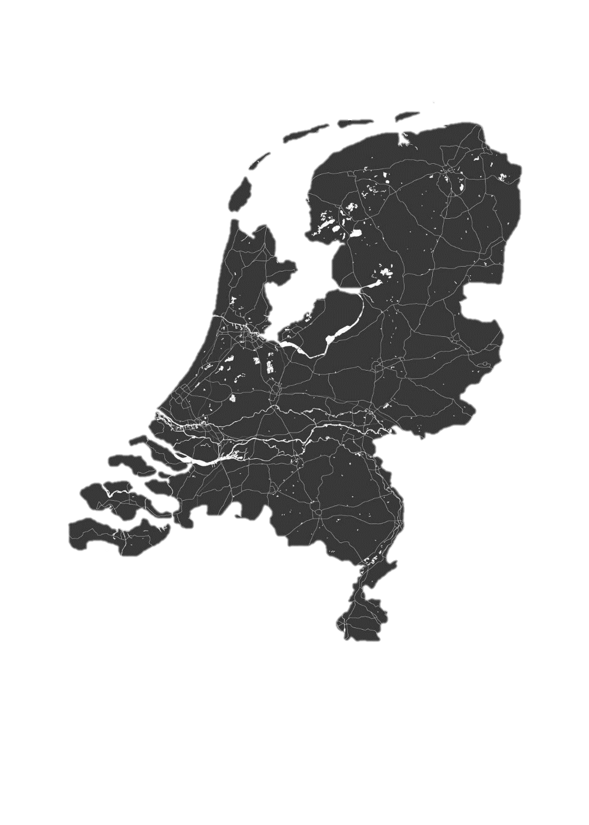

Merkvisie

Naambekendheid
Zoals in het voorwoord al benoemd is het voor Retro FRQNCE in de eerste 5 jaar (tot 12-2025) vooral belangrijk om een nationaal bekendheid te krijgen. Dit wilt dus zeggen dat binnen de doelgroep, mimimaal 60 procent het merk moet herkennen en de naam ervan zou moeten kunnen weten.

Door de strakke en retro designs van de koptelefoons zullen de koptelefoons ook tijdloos zijn en blijven. De koptelefoons zijn in verschillende kleuren te krijgen, dus zullen ze altijd aansluiten bij iemand uit de doelgroep.

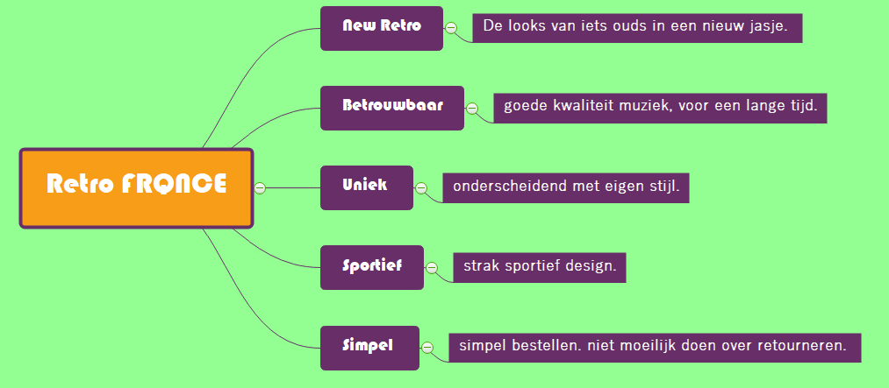
Merkwaarde

Merknaam

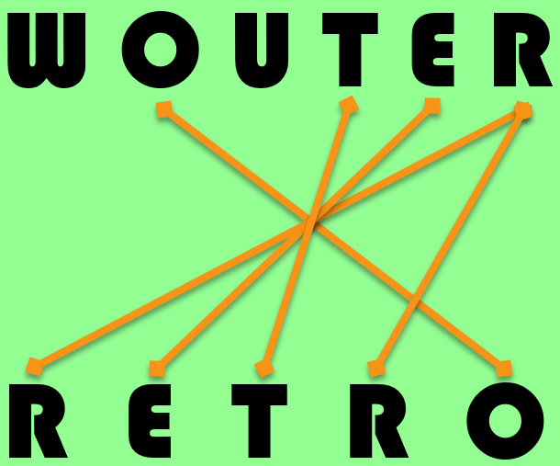
Het eerste gedeelte van de naam Retro FRQNCE is natuurlijk een normaal woord om aan te duiden dat het van vroeger is.
1re·tro (de; m) 1 trend of mode, geïnspireerd op een verschijnsel uit het verleden
(Bron: Van Dale)
Ook zijn de letters van Retro terug te vinden in de bedenker van het merk, en dat is geen toeval.

Frequence

Beeldmerk

Het merk Retro Frqnce heeft een logo dat aansluit aan de doelgroep en de merkwaarde. Het logo als naam is hieronder te vinden. Dit is overigens niet het logo wat bijvoorbeeld op de reclameborden, reclames end. terug zal komen.
De snelle lijnen en witten en zwarte contour lijnen maken het logo sportief, waarbij de kleuren ervoor zorgen dat het juist weer de retro uitstraling heeft. Het simpele van het merk is beter terug te zien in het logo die vooral gebruikt wordt in de huisstijl. Deze is terug te zien op pagina 9. Het onderstaande logo zal vooral ingezet worden als naam van het merk.

Huisstijl
De huisstijl is een retro lamp geworden. Dit logo is hoort duidelijk bij het vorige logo. Het bevat namelijk dezelfde kleuren en het beeld zegt de naam eigenlijk al.
Er is een Retro lamp te zien met de fitting en gloeidraad in de vorm van een frequentie. In dit logo is het eenvoudige zoals al gezegd beter terug te zien.

Gebruik van het beeldmerk
Colour board
R=147  G=255  B=147 | R=247  G=157  B=23 | R=103  G=46  B=103 | R=255-0  G=255-0  B=255-0

Kleurgebruik

De logo’s bestaan uit de kleuren die in het colour board staan aangegeven. De logo’s wordt geplaatst op een groene achtergrond. Hierdoor springen de kleuren er duidelijk uit. Overige afbeeldingen die bij het merk geplaatst worden zijn zwart-wit, dit zorgt ervoor dat het logo meer aandacht trekt door de verschillende andere kleuren.
Door gebruik te maken van 5 verschillende kleuren blijft het over het algemeen een rustig en simpel merk, logo en brandmanual. De kleuren zorgen er ook voor dat het toch jeugdig en sportief blijft.

Schrijfstijl en lettertype

Koptekst 1: Retro Frqunce is een nieuw Nederlands muziekmerk.
Lettertype | Bauhaus 93
Letterformaat | 20
Kleur | R=103 G=46 B=103

Koptekst 2: Retro Frqunce is een nieuw Nederlands muziekmerk.
Lettertype | Bauhaus 93
Letterformaat | 16
Kleur | R=103 G=46 B=103

Tekst (1ste letter): Retro Frqunce is een nieuw Nederlands muziekmerk.
Lettertype | Yu Gothic UI Semibold (Bold)
Letterformaat | 20
Kleur | R=0 G=0 B=0

Tekst (1ste letter): Retro Frqunce is een nieuw Nederlands muziekmerk.
Lettertype | Yu Gothic Light
Letterformaat | 11
Kleur | R=0 G=0 B=0

Visuele communicatie

Wie?
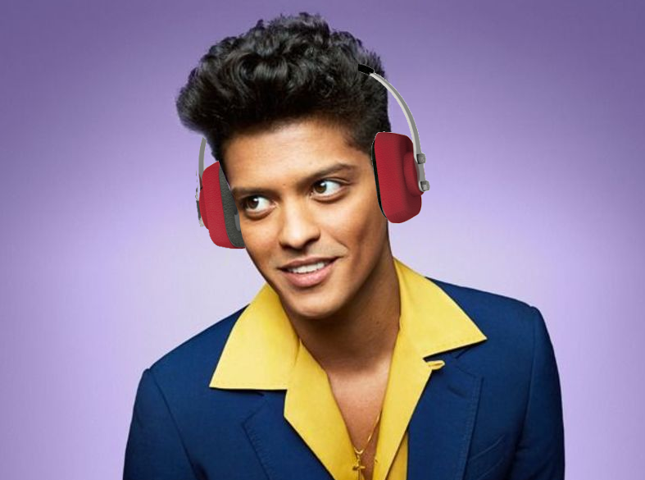
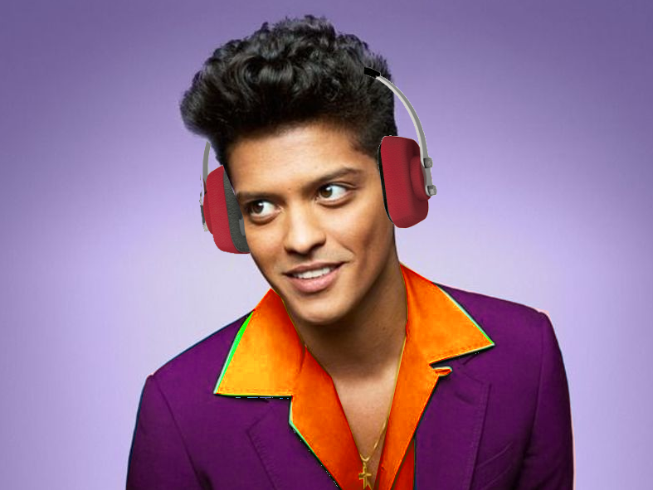
In de reclames zullen jong volwassenen te zien zijn, hiermee worden personen van 18 tot 22 jaar bedoeld. Ze zullen niet te horen zijn. De reclames zijn heel dynamisch denk aan: festivals, skateparken en concerten. Bij de klantenservice hoeven geen personen van deze leeftijd te zitten, maar personen worden wel aangesproken op de manier beschreven bij het kopje Aanspreken?
In de reclames komen de kleuren van ons merk terug in de kleding achtergronden etc.
V

Muziek?
Bij een merk als Retro Frqnce past natuurlijk geen Johan Strauss muziek, maar juist muziek met een goede beat eronder. Deze zijn terug te horen in de reclames. Hierbij wordt moderne pop en dance muziek gedraaid.
V
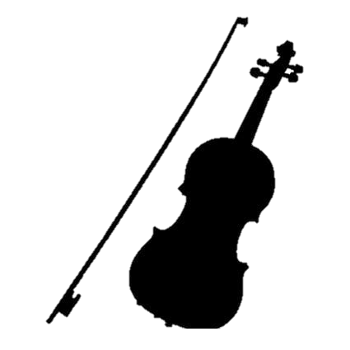

Aanspreken?
Klanten worden aangesproken met je, jouw en zijn of haar. Dit past beter bij de jonge doelgroep van 12 tot 25 jaar. Klanten boven de 60 jaar worden aangesproken met u, uit respect.

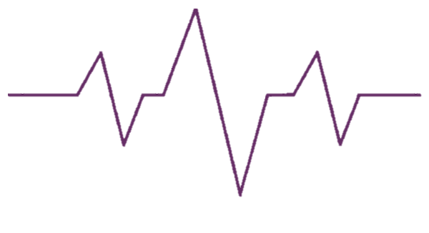
Voorbeeld Reclame Poster

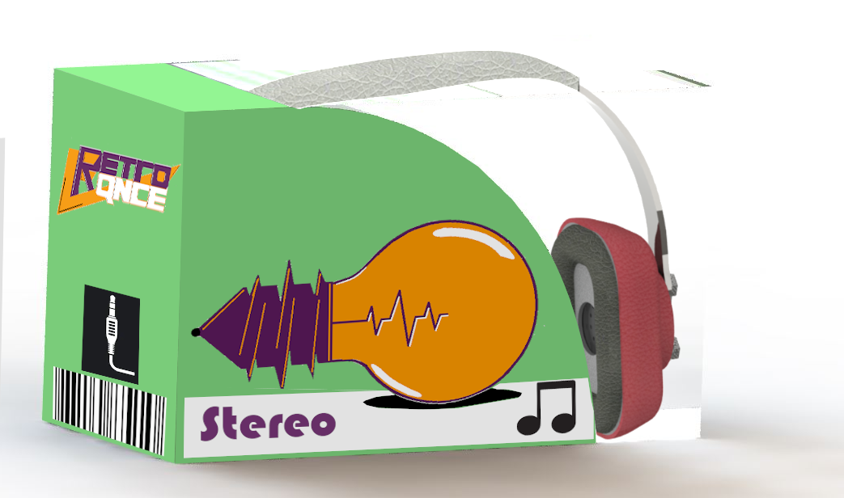
Voorbeeld verpakking product

Voorbeeld Product
